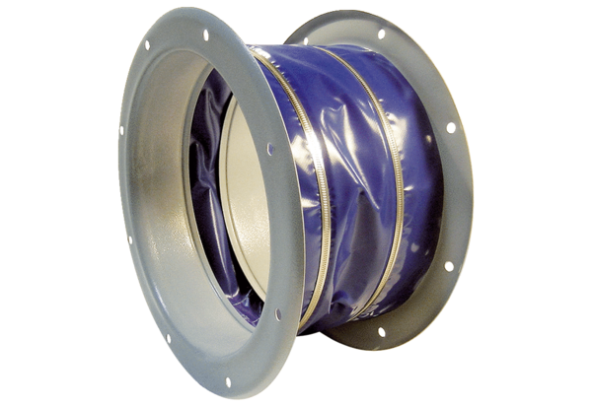Elastischer Verbindungsstutzen ELI 80Verpackungseinheit: 1 StückSortiment: C
Artikelnummer: 0073.0220Hersteller: MAICO

